Фарфоровый шарик (ρ = 2,3 г/см³) радиусом 5 мм бросили в сосуд, наполненный подсолнечным маслом (ρ = 0,93 г/см³, η = 0,05 Па*с). Определите, упадёт ли шарик на дно сосуда или будет плавать на поверхности масла, если скорость шарика изменяется по закону (мм/с) (силу вязкого трения считать по формуле Ньютона)
Фарфоровый шарик (ρ = 2,3 г/см3) радиусом 5 мм бросили в сосуд, наполненный подсолнечным маслом (ρ = 0,93 г/см3, η = 0,05 Па*с). Определите, упадёт ли шарик на дно сосуда или будет плавать на поверхности масла, если скорость шарика изменяется по закону (мм/с) (силу вязкого трения считать по формуле Ньютона).
Дано:

d = 1 мм = 1·10⁻³ м
v = 0,185 см/с =
=1,85·10⁻³ м/с
ρ_{ст} = 7,7·10³ кг/м³
ρ_{к мас} = 0,9·10³ кг/м³
η - ?

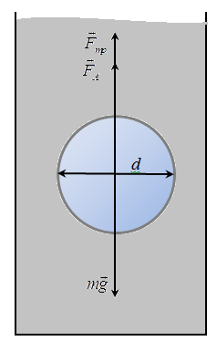
Согласно закону Ньютона, сила внутреннего трения между слоями определяется формулой:
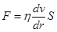
где η – коэффициент вязкости;
- градиент скорости;
S – площадь поверхности, к которой приложена сила.
На движущийся шарик действуют три силы:
- Сила тяжести
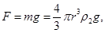

где r – радиус шарика;
ρ₂ – плотность шарика;
g – ускорение силы тяжести (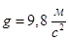).
- Сила Архимеда, направленная против движения шарика:
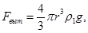
здесь ρ₁ – плотность касторового масла.
- Сила внутреннего трения (сила сопротивления движения шарика). Эта сила также направлена против движения шарика. Стокс на основании теоретических исследований установил, что если шарик движется в жидкости, не вызывая при своем движении никаких завихрений, то сила сопротивления движения шарика определяется формулой
где - скорость движения шарика, r – радиус шарика, η – коэффициент вязкости жидкости.
Следует учесть, что при движении шарика имеет место не трение шарика о жидкость, а трение отдельных слоев жидкости друг о друга, так как шарик обволакивается тонким слоем жидкости, и этот слой жидкости движется вместе с шариком.
Сила трения с увеличением скорости движения шарика возрастает, следовательно, при движении шарика скорость её может достигнуть такой величины, при которой все три силы, действующие на шарика ю, будут уравновешены, то есть равнодействующая их будет равна нулю. Такое движение шарика будет равномерным, и шарика будет двигаться по инерции с постоянной скоростью. Уравнение динамики для такого движения будет:
или
